Drogie Dziewczynki Młodsze i Starsze!
Witajcie w poniedziałek, przedostatni w tym roku szkolnym, tak innym od innych. Nikt nie przypuszczał, że z telefonów komórkowych,, komputerów i laptopów, będziemy korzystały w tak dużym zakresie. Musiałyśmy zmierzyć się z olbrzymim zagrożeniem ze strony wirusa, dostosować się do warunków izolacji, nie wychodzić z domu, nie spotykać się ze znajomymi. Wszyscy z niecierpliwością i ulgą czekamy na Wakacje. W takim już radosnym nastroju spotykamy się z niesamowitą kobietą, specjalistką od ciuchów.
Dwa najważniejsze zadania kobiety to-
„ Być Kim Chcę i Robić To Co Chcę”…
to słowa wypowiedziane przez jedną z najsłynniejszych projektantek mody
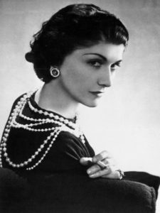
Coco Chanel właśc. Gabrielle Bonheur Chanel .

Francuska projektantka mody, od 1915 roku rewolucjonizowała damską modę, lansując ubrania o prostych sportowych fasonach oraz pozbawione ozdób krótkie suknie, stając się na ikoną paryskiej mody.
- Być może nie byłoby Coco Chanel, gdyby nie zakonnice. To właśnie one nauczyły ją szyć. Dziewczynkę i jej siostrę do prowadzonego przez nie sierocińca oddał owdowiały ojciec. Matka Gabrielle umarła, kiedy przyszła projektantka była jeszcze dzieckiem. Szybko okazało się, że mała Gabrielle ma talent.
Swój pierwszy sklep otworzyła w 1910 r. w Paryżu. W tamtym okresie panie ubierały się bardzo jednolicie. Coco zauważyła, że nie pasuje to do zmieniającego się stylu życia kobiet. Cięła, cięła i wycięła …
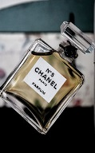
Wykorzystując lekką tkaninę używaną wcześniej do produkcji męskiej bielizny, stworzyła wygodne stroje dla aktywnych kobiet. Odrzuciła niewygodne gorsety, zrezygnowała z wyszukanych w formie kapeluszy, zanegowała kokardki i wstążeczki.
Stworzyła popularne do dziś perfumy – Chanel No. 5……………………..

Jej pomysły: sukienki i kostiumy z dzianiny( dzięki dzianinie mamy ukochane dresy) fryzury „na pazia”, golfy, pasiasty top.

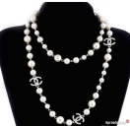
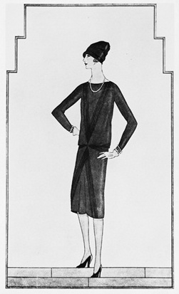
biżuteria (długie sznury pereł, łańcuchy, plastikowa biżuteria), „mała czarna” (sukienka),

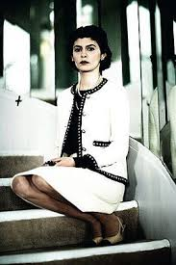
spodnie – dzwony, prochowiec spotykały się z entuzjastycznym przyjęciem i uważane są za klasyczny kanon elegancji, kostium składający się z prostego żakietu bez kołnierzyka, wykończonego plecionką, w zestawieniu ze spódniczką do kolan.
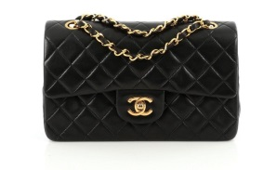
Ponadczasowa Chanel 2.55 to pikowana torebka na długim pasku przeplatanym złotym łańcuszkiem.

Podczas II wojny światowej zamknęła swój paryski boutique i zgłosiła się jako wolontariuszka do opieki nad rannymi. Po wojnie zamieszkała w hotelu Ritz. Nadal istnieje jej 188-metrowy apartament, z wieloma dekoracjami i przedmiotami, należącymi do artystki. Ale miłośnik mody, który chciałby spędzić tam noc, musi liczyć się z wydatkiem ponad 25 tysięcy euro.

Pewnie widziałyście wiele rzeczy z przedstawionych elementów stylu Coco Chanel. Mimo pochodzenia z biednej rodziny, bohaterka nasza osiągnęła niesamowity sukces .Wpłynęły na to talent, pracowitość i odwaga. Wiele naszych bohaterek poprzednich spotkań posiadało te cechy.
My też je mamy!!! Zatem do działania.
Możecie liczyć na nasze wsparcie, doradztwo, rozmowę…

Ciocia Gosia i Ciocia Tosia

